勾股定理练习题：练习一：（基础）

- 等腰三角形的腰长为13，底边长为10，则顶角的平分线为＿＿12＿.

- 一个三角形的三边之比为5∶12∶13，它的周长为60，则它的面积是＿＿240＿.

3.已知a，b，c为△ABC三边，且满足(a²－b²)(a²+b²－c²)＝0，则它的形状为（ D ）
A.直角三角形 B.等腰三角形
C.等腰直角三角形 D.等腰三角形或直角三角形

4.如图,一圆柱高8cm,底面半径2cm,一只蚂蚁从点A爬到点B处吃食,要爬行的最短路程（$π$ 取3）是（ B ）.
A
B
（A）20cm （B）10cm （C）14cm （D）无法确定

- 在Rt△ABC中，斜边AB=2，则AB²＋BC²＋AC²=___8___．
6．Rt△一直角边的长为11，另两边为自然数，则Rt△的周长为（ C ）
A、121 B、120 C、132 D、不能确定

7．如图，正方形网格中的△ABC，若小方格边长为1，则△ABC是 （A ）
A.直角三角形 B.锐角三角形 C.钝角三角形 D.以上答案都不对

8．如果Rt△的两直角边长分别为n²－1，2n（n >1），那么它的斜边长是（ D ）
A、2n B、n+1 C、n²－1 D、n²+1
9.在△ABC中,若△ABC的面积等于6，则边长c= 5
10.如图△ABC中，则MN= 6
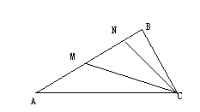

11.一个直角三角形的三边长的平方和为200，则斜边长为 10
12.若△ABC是直角三角形，两直角边都是6，在三角形斜边上有一点P，到两直角边的距离相等，则这个距离等于 六根二

13.如图，一个牧童在小河的南4km的A处牧马，而他正位于他的小屋B的西8km北7km处，他想把他的马牵到小河边去饮水，然后回家.他要完成这件事情所走的最短路程是多少？

A
B
小河
东
北
牧童
小屋

17km

14、有一个直角三角形纸片，两直角边AC=6cm,BC=8cm,现将直角边AC沿∠CAB的角平分线AD折叠，使它落在斜边AB上，且与AE重合，你能求出CD的长吗？

3cm

15.校园里有一块三角形空地，现准备在这块空地上种植草皮以美化环境，已经测量出它的三边长分别是13、14、15米，若这种草皮每平方米售价120元，则购买这种草皮至少需要支出多少？

16、如图，在△ABC中，∠B=${\text{90}}^{∘}$，AB=BC=6，把△ABC进行折叠，使点A与点D重合，BD:DC=1:2，折痕为EF，点E在AB上，点F在AC上，求EC的长。
A
D
B
C
E
F

提高题：

1、※直角三角形的面积为，斜边上的中线长为，则这个三角形周长为（ ）
（A） （B）
（C） （D）
解:设两直角边分别为,斜边为,则,.
由勾股定理,得.
所以.
所以.所以.
故选（C）
2※．在中,,边上有2006个不同的点,
记,则=_____.
解:如图,作于,因为,则.
由勾股定理,得.所以
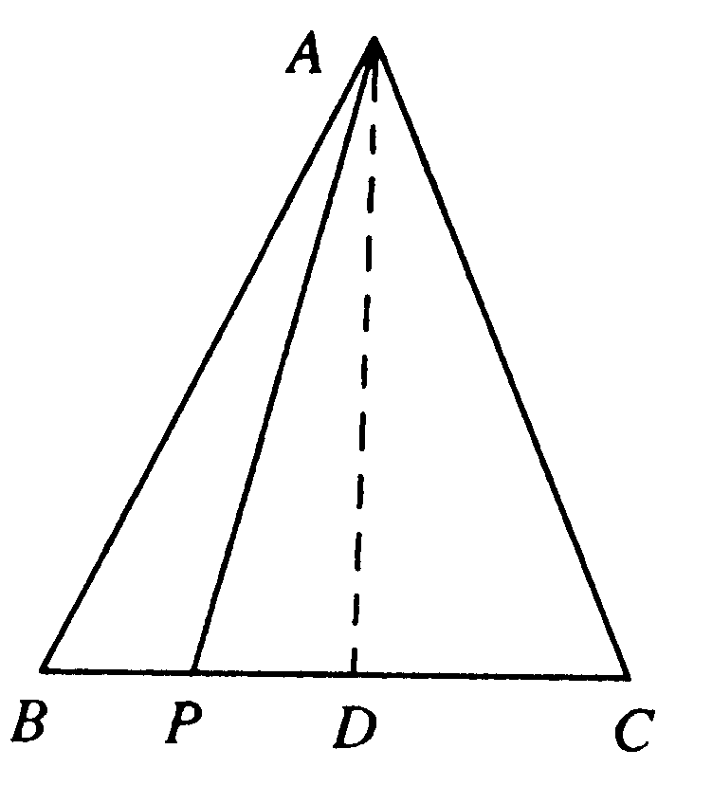

所以.
因此.
3※．如图所示，在中,,且,
,求的长.
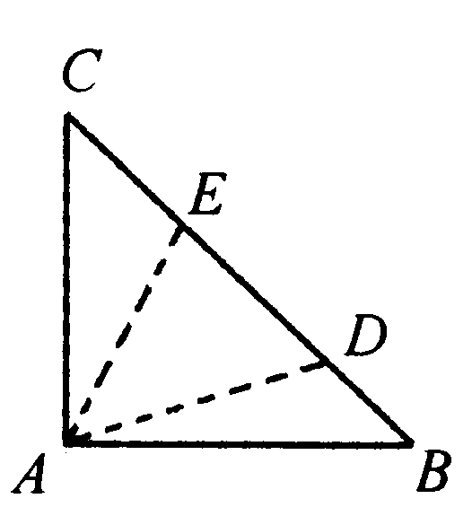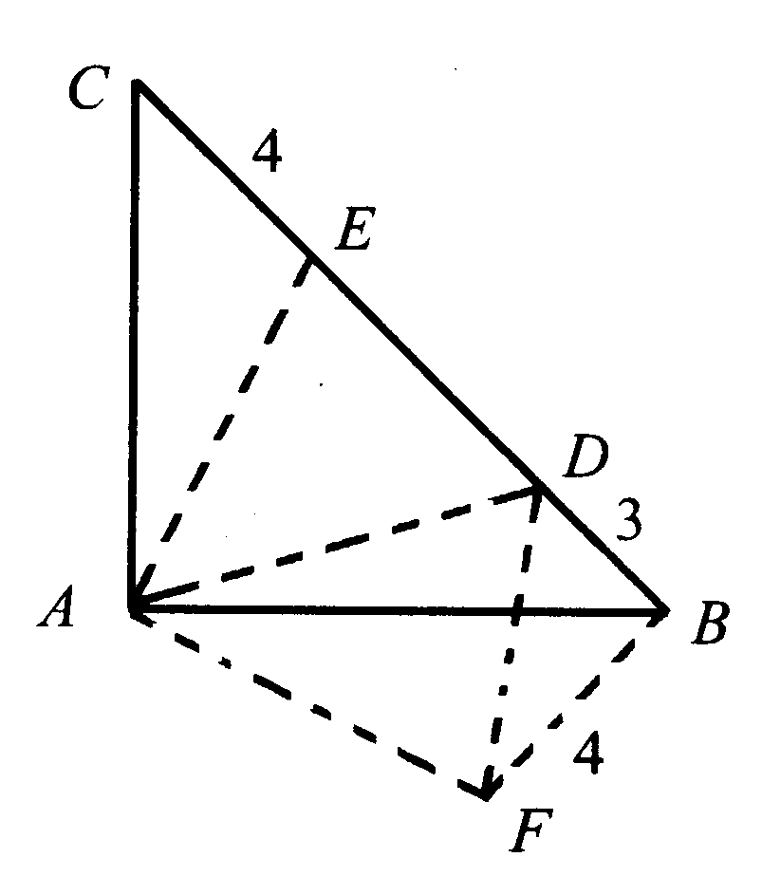
解:如右图：因为为等腰直角三角形,所以.
所以把绕点旋转到,则.
所以.连结.
所以为直角三角形.
由勾股定理,得.所以.
因为所以.
所以.
所以.
4、如图，在△ABC中，AB=AC=6，P为BC上任意一点，请用学过的知识试求PC·PA+PA²的值。
A
B
P
C

5、※如图在Rt△ABC中,，在Rt△ABC的外部拼接一个合适的直角三角形，使得拼成的图形是一个等腰三角形。如图所示：
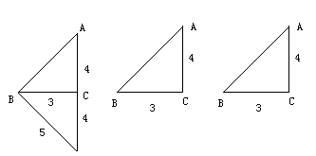

要求：在两个备用图中分别画出两种与示例图不同的拼接方法，在图中标明拼接的直角三角形的三边长（请同学们先用铅笔画出草图，确定后再用0.5mn的黑色签字笔画出正确的图形）

解：要在Rt△ABC 的外部接一个合适的直角三角形，使得拼成的图形是一个等腰三角形，关键是腰与底边的确定。要求在图中标明拼接的直角三角形的三边长，这需要用到勾股定理知识。下图中的四种拼接方法供参考。

